ورقة عمل أنشطة تنموية
وزارة التربية
منطقة الفروانية التعليمية
ثانوية خديجة بنت الزبير بنات

مادة علم النفس والإجتماع الصف الحادي عشر
عنوان الدرس: الغدد الصماء واثرها على السلوك
اليوم: ............................ التاريخ: ..........................................
عرف ما يلي ؟
1 الغدد الصماء........................................................................................
2هرمون................................................................................................
أقرأ فقره الأولى ك م ص 33 استنتج أهمية الغدد الصماء لجسم الانسان؟
........................................................................................................................................................................................................................................................
لاحظ الصورة التوضيحية لجسم الانسان حدد أماكن الغدد الصماء عليها
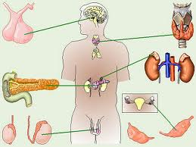

قارن حسب الجدول بين الغدد من حيث الموقع والوظيفة واثر الزيادة والنقصان؟
 | الغده النخامية | الغده الدرقية | البنكرياس | الغده الكظرية
الموقع
الوظيفة
اثر الزيادة
اثر النقصان

